Iniziativa benefica

  - dONAZIONE ATTREZZATURA SPIAGGIA AL COMUNE DI NUMANA (AN) A SEGUITO TROMBA D’ARIA DEL 9/7/2019
19 Luglio 2019

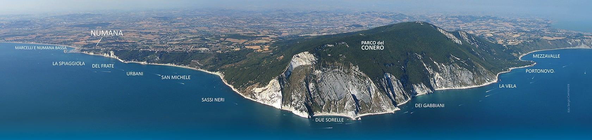

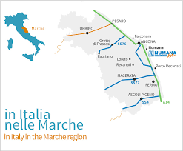

Reportage
A seguito di eccezionali eventi metereologici che hanno interessato il territorio delle marche in data 9 luglio 2019, è stato colpito in particolar modo il piccolo Comune di Numana in provincia di Ancona come evidenziato dalle seguenti foto dei 5 stabilimenti balneari:
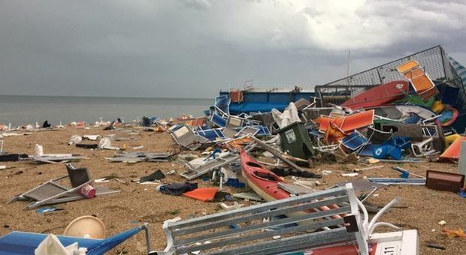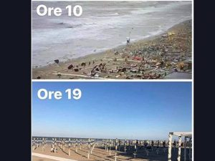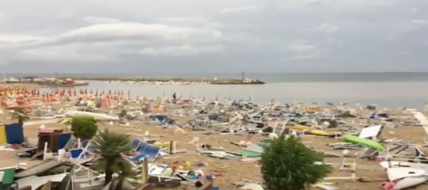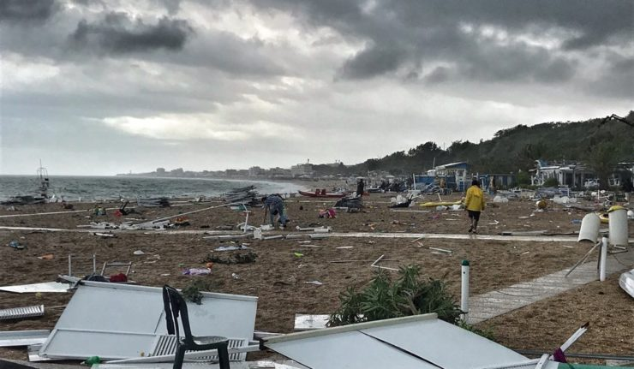

l’iniziativa
Il capo servizio salvataggio Mauro Finotto, particolarmente sensibile a tali episodi, si è messo in contatto con l’amministrazione comunale di Numana (An) per proporre di fornire un aiuto materiale fornendo lettini da spiaggia e ombrelloni che erano in eccedenza per i nostri stabilimenti.
La Direttrice Claudia Davanzo e il presidente Alessio Bacchin hanno accolto molto favorevolmente la cosa procedendo con le comunicazioni ufficiali alla resp. affari generali d.ssa Tassotti Stefania e al loro Sindaco Tombolini che sono rimasti molto entusiasti della solidarietà dimostrata.
Con la collaborazione del resp. Amm.vo Alessandro De Faveri e lo stesso Mauro Finotto la società si è subito attivata per l’organizzazione del trasporto e la consegna dell’attrezzatura al loro magazzino comunale con un furgone a noleggio.
In data 19 luglio 2019 sono stati portati 65 ombrelloni e 65 lettini di alluminio come documentato dalle immagini sotto riportate:
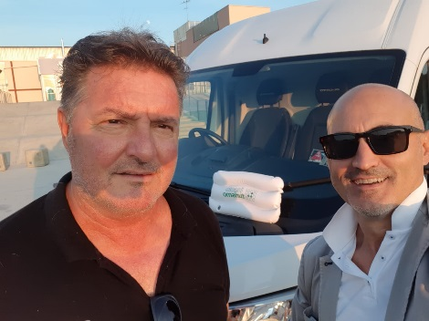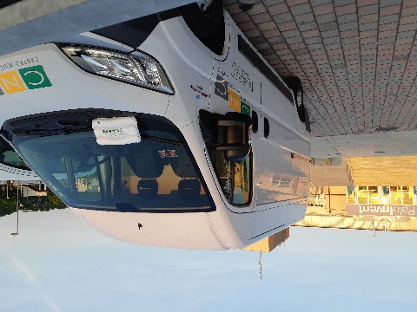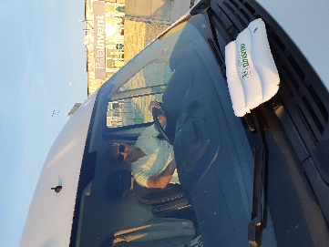
Partenza da Palainvent Jesolo
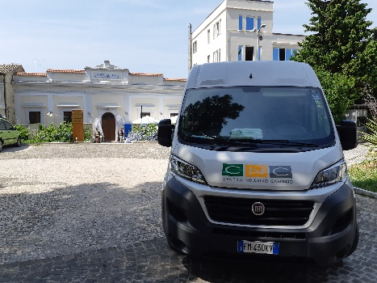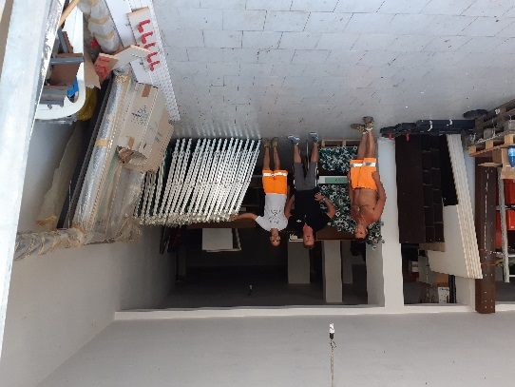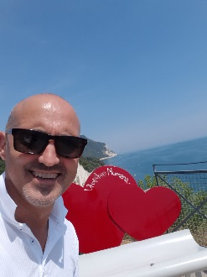
Arrivo in Municipio Numana e scarico in magazzino
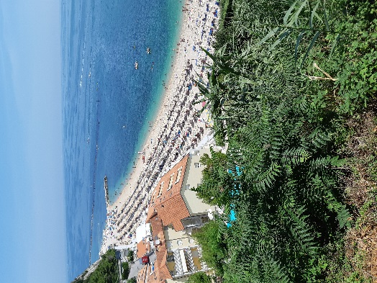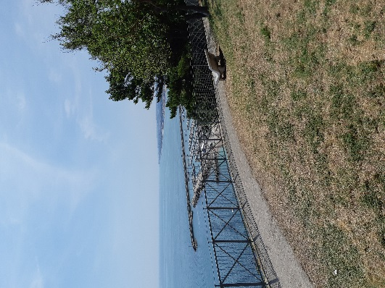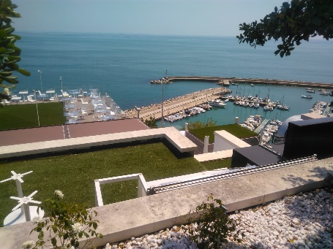
Foto panoramiche del litorale di Numana (An)

